信息工程学院
2024届毕业设计归档特别注意事项

一、所有材料
我院毕业生做的是毕业设计，不应出现毕业论文字样。
二、毕业设计封面
封面需彩印。
三、归档
学院购置了专门的毕业设计档案箱，大家可以以班级为单位按顺序放置。纸箱可以联系教科研办张彬杰领取。具体要求如下图：
1.底部带班级信息的朝上，方便抽取（如图1所示）。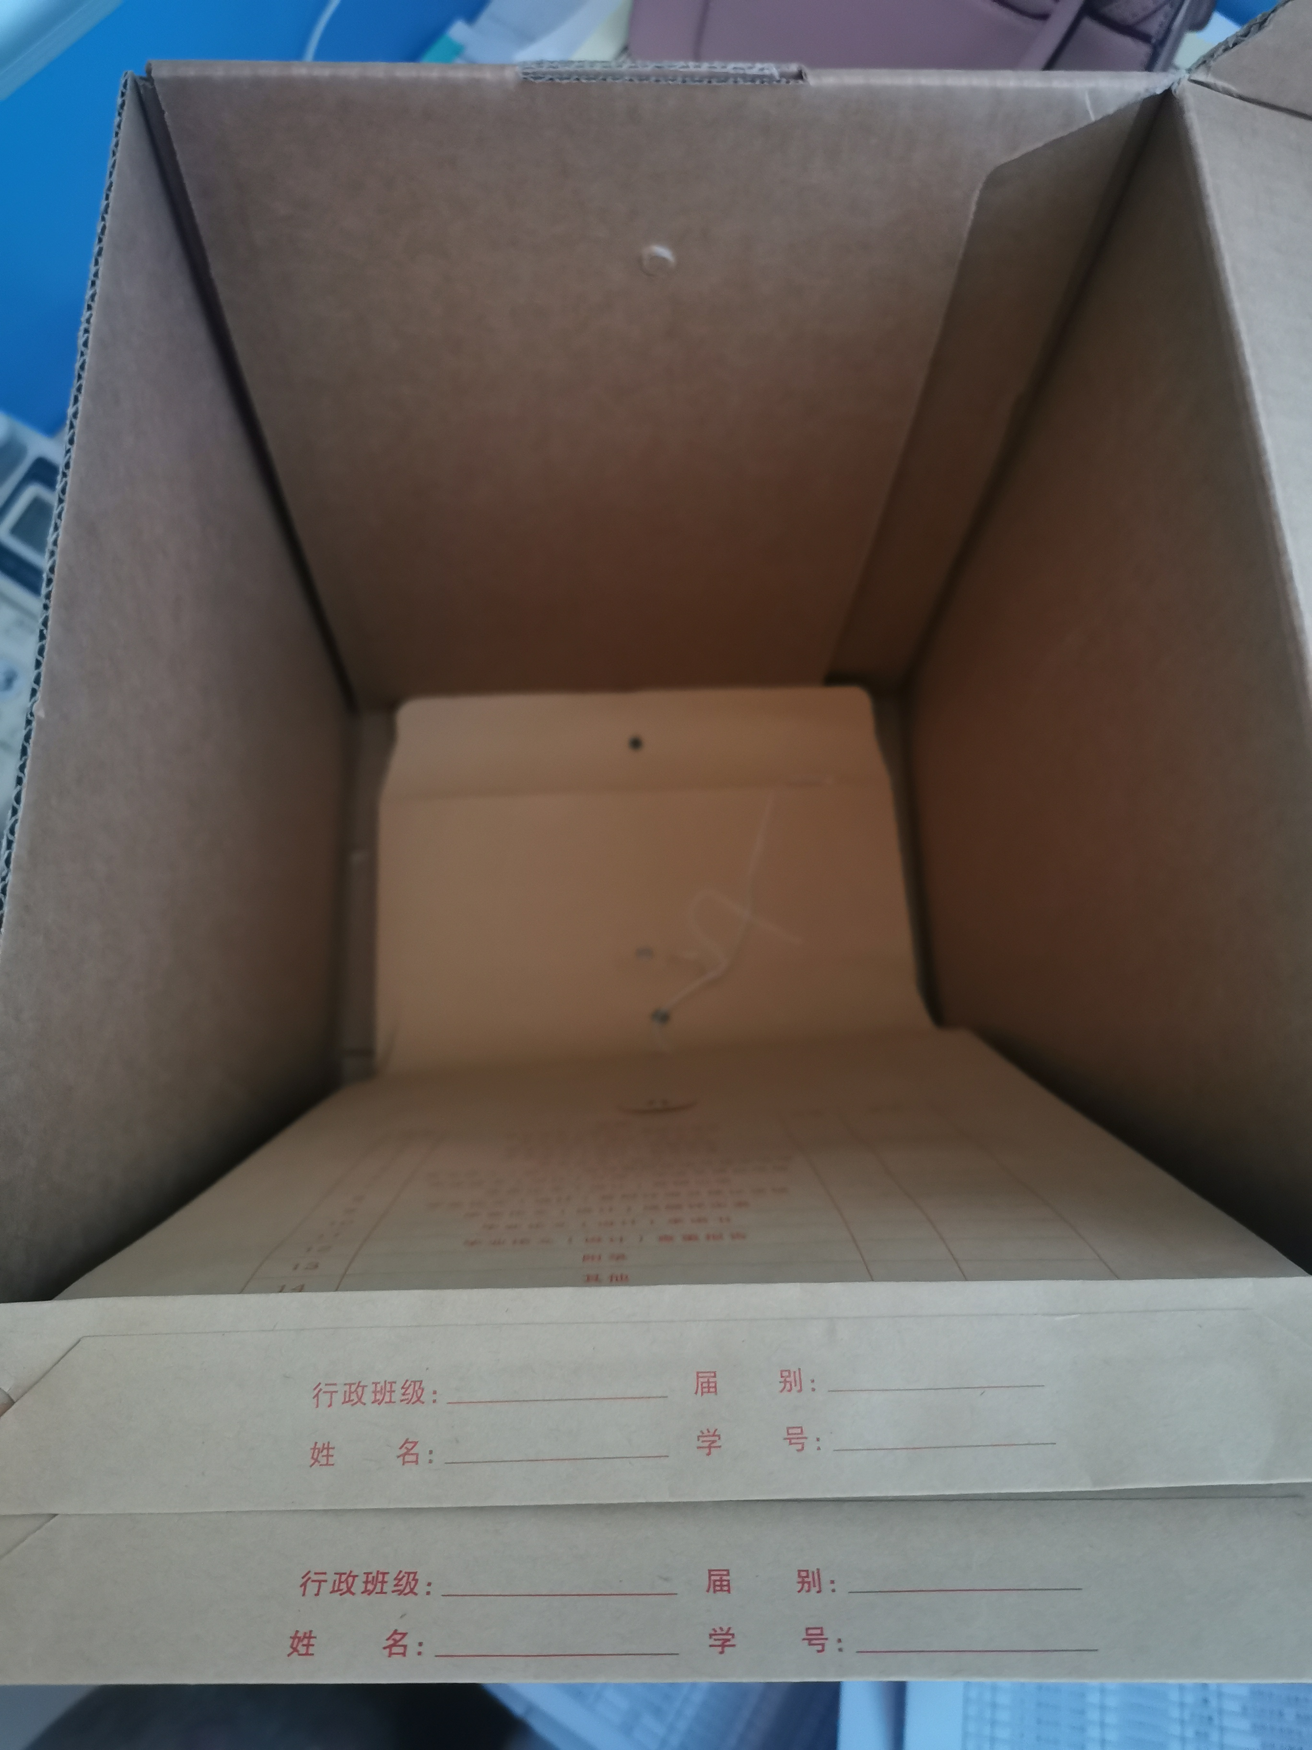
图1
2.系统打印的一份成绩单放置档案箱内，打印成绩单时把下方网址隐去，成绩单上老师签名需与成绩录入设定人员一致；另外需要打印一份班级选题、成绩及归档明细统计表（详见附件7）放置档案箱内（如图2所示），目录需与箱内实际归档明细人数一致。
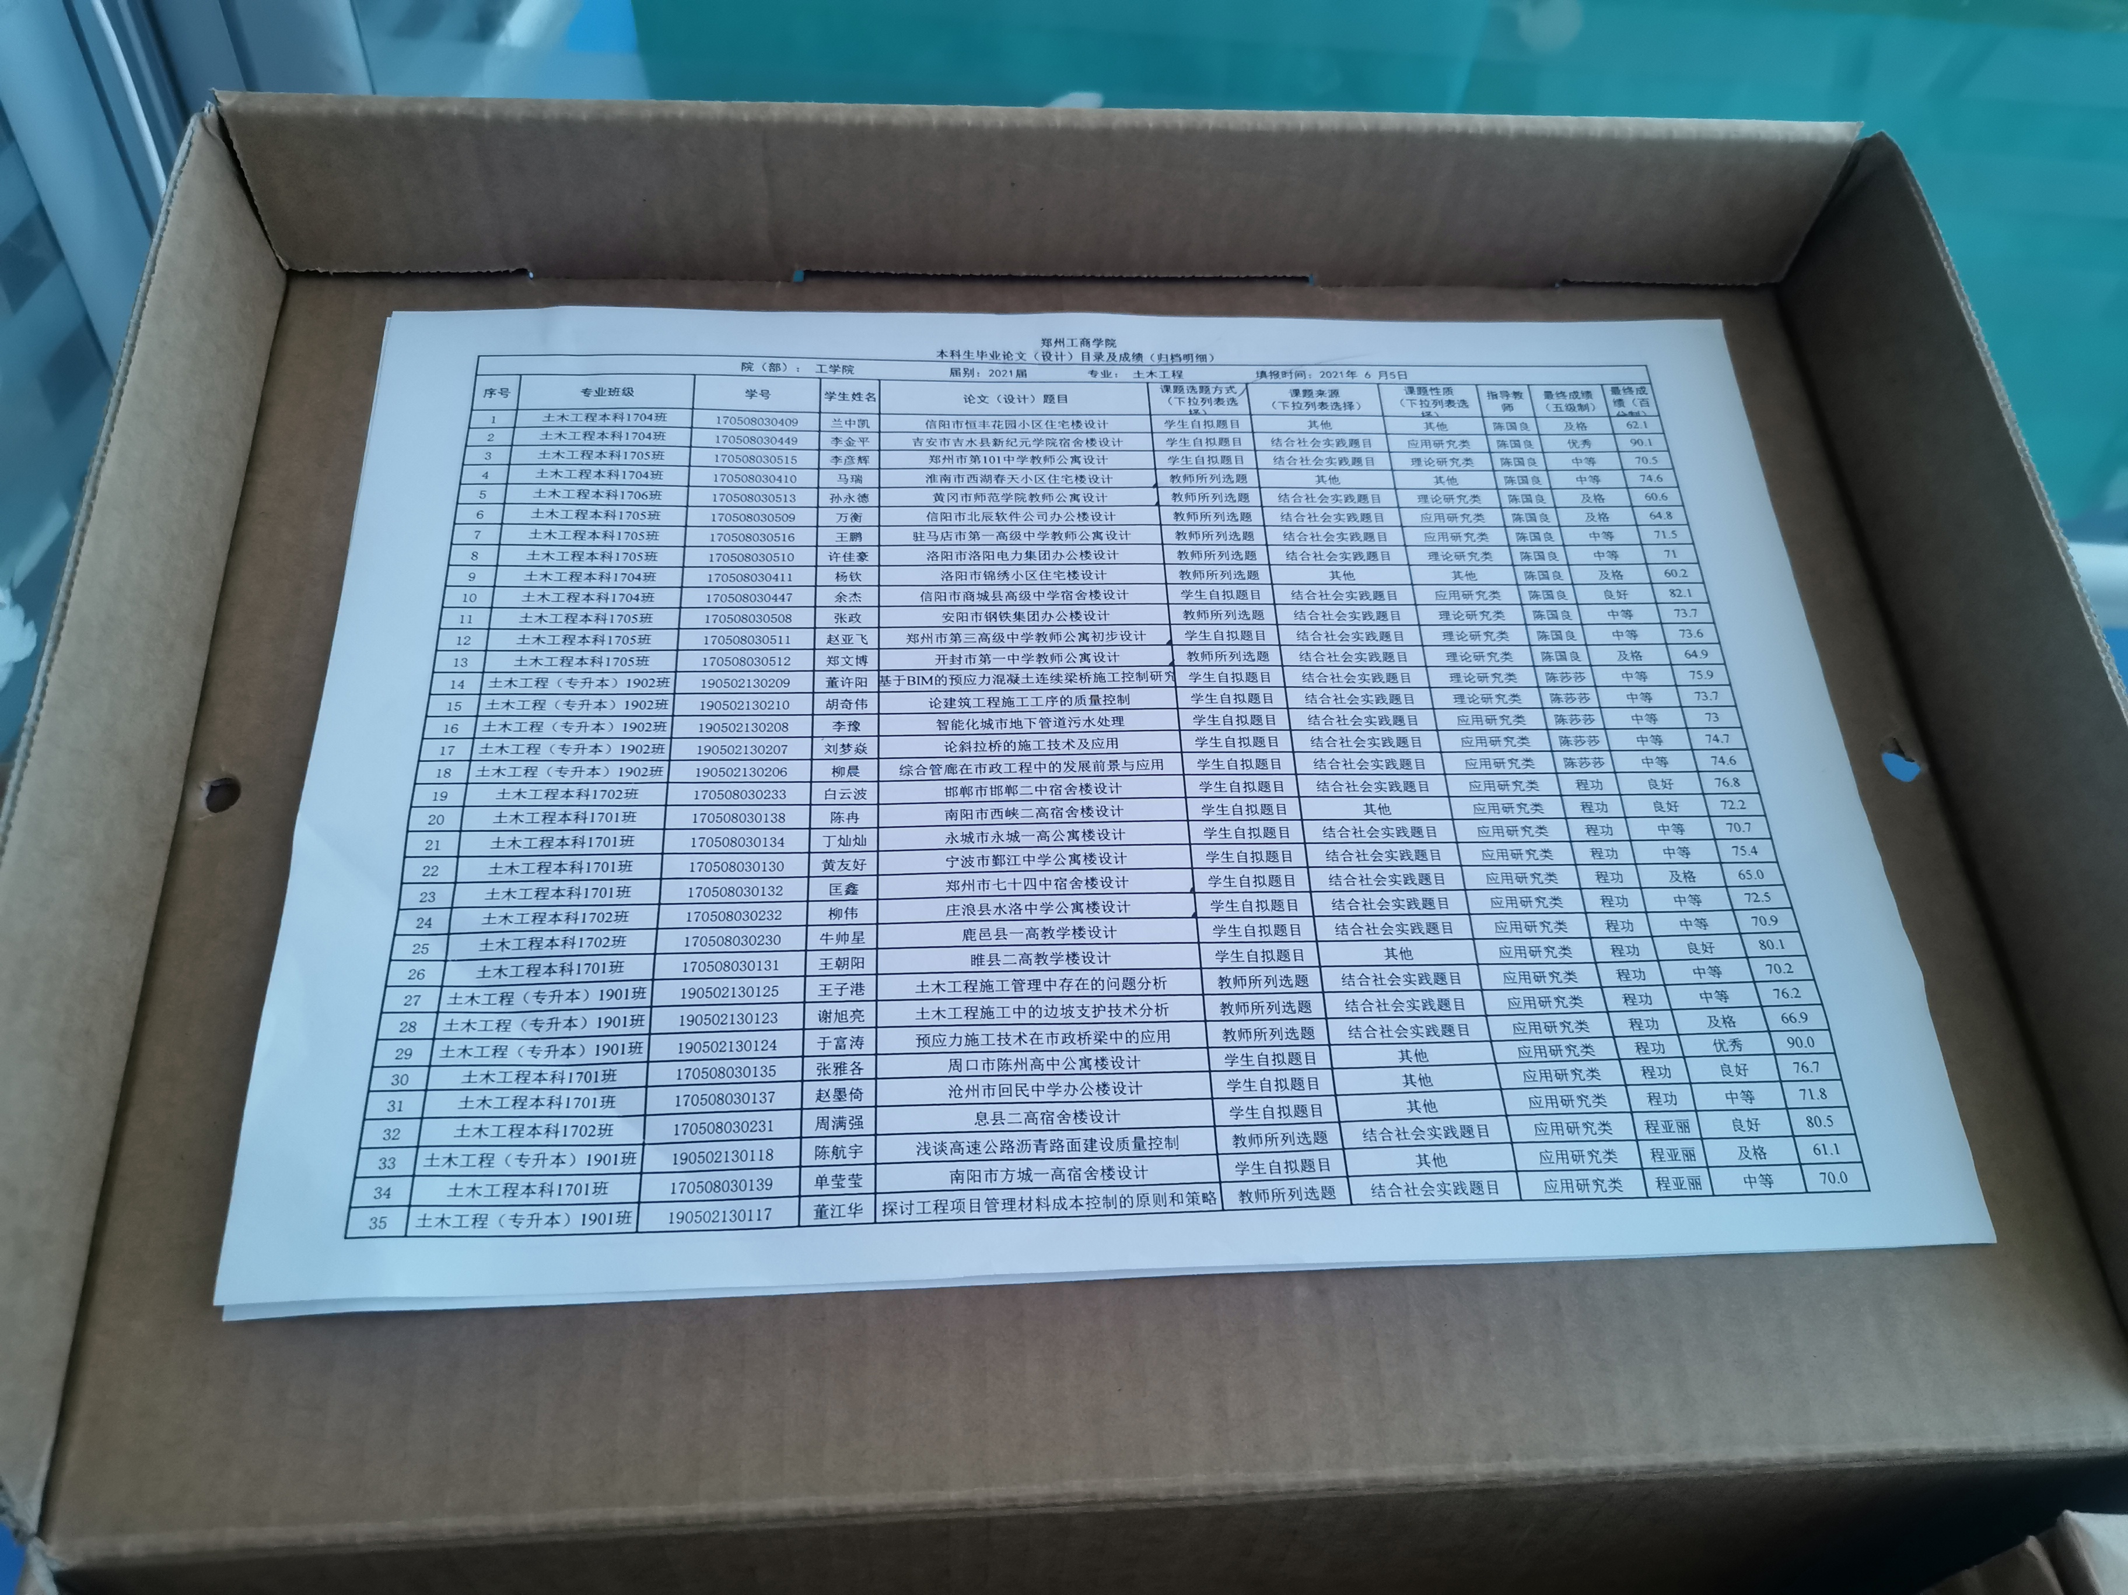
图2
3.在纸箱子最上面和一个侧面附上班级封皮，班级纸箱子归档封皮（详见附件6），如一个班一个箱子可装完，则箱数为1-1（如图3所示）；若箱数为2，则一箱是2-1，另一箱是2-2（如图4、图5所示）。
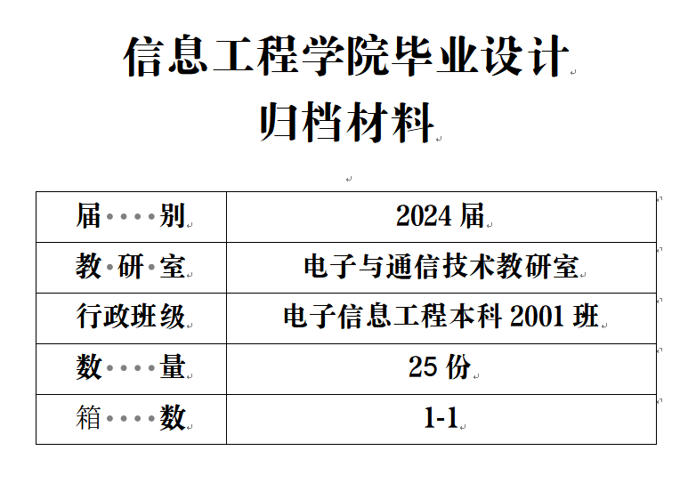
图3
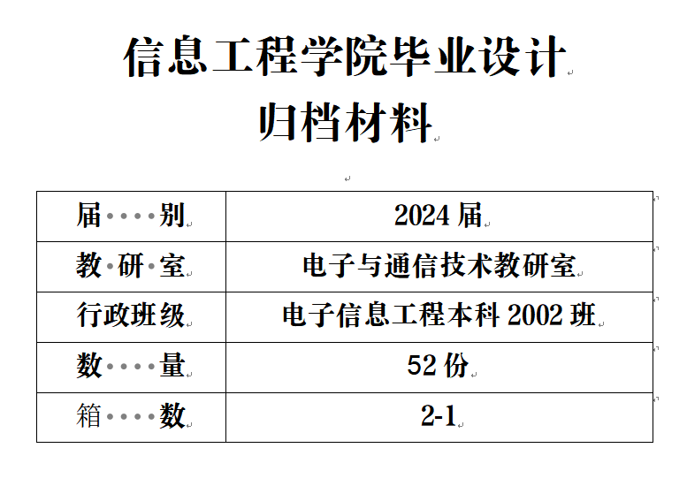
图4
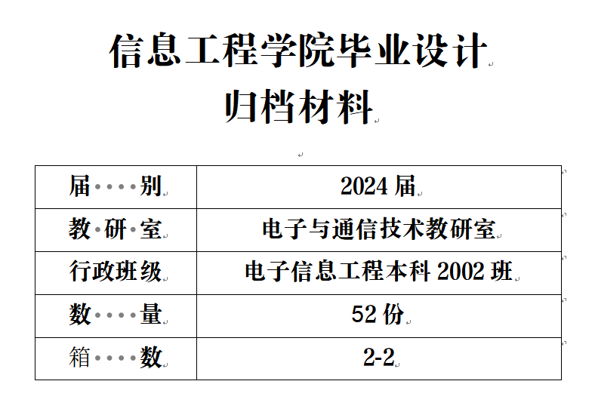
图5

